ООО «Турцентр-ЭКСПО» г. Белгород, Щорса, 64а III этаж
Остановка ТРЦ «Сити Молл Белгородский»
www.turcentr31.ru т./ф: (4722) 28-90-40; тел: (4722) 28-90-45; +7-951-769-21-41
ГЕЛЕНДЖИК, «АКВАМАРИН» Лето 2024
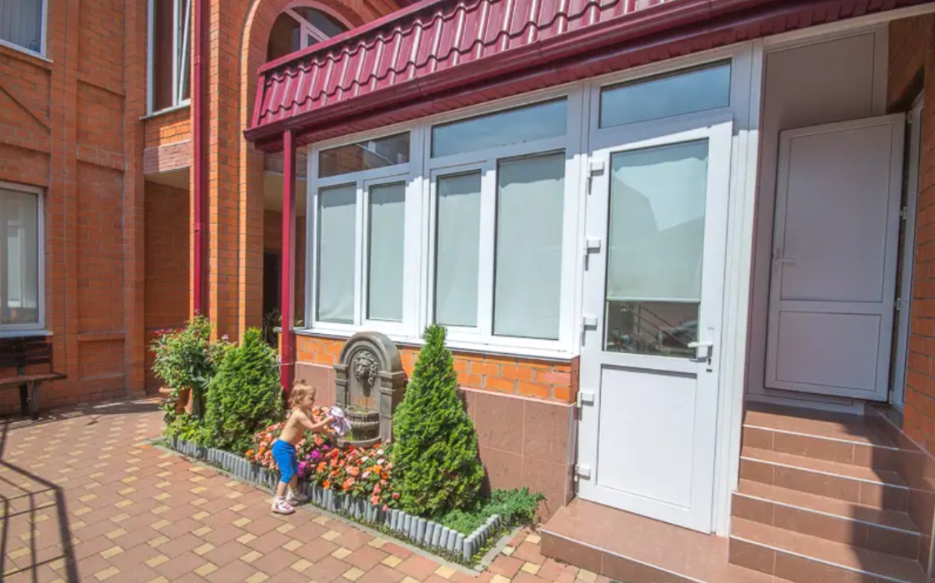
Гостевой дом «Аквамарин» расположен в центре Геленджика. Геленджик - это одно из популярных направлений среди курортов Краснодарского края. Геленджик - город солнца, отдыха и веселья - расположен на берегу живописной Геленджикской бухты Черного моря, где чистое море, благоустроенные пляжи, фешенебельные рестораны и доступные кафе, стильные ночные клубы, масса исторических и природных достопримечательностей, превосходная лечебная база. В Геленджике вы можете посетить аквапарки - "Бегемот" и "Золотая бухта" (самый лучший аквапарк в России); дельфинарий, туристский комплекс развлечений и спорта «Олимп», включающий в себя канатную дорогу со смотровой площадкой, кафе и рестораны, ночные дискотеки, дегустационный зал Кубанских вин, дайвинг, морские прогулки, рынки и магазины. Гостевой дом «Аквамарин» расположен в 5 — 10 мин ходьбы от самой красивой и живописной набережной, центрального пляжа и концертно-карнавальной площади, где ежегодно проходят концерты, детские карнавалы и карнавальные шествия с участием звезд Российского и мирового шоу-бизнеса. Но, небольшая удаленность от набережной не позволяет шуму ночного города мешать вашему отдыху. Гостевой дом имеет небольшой, уютный, зелёный двор с декоративными растениями. Бесплатный WI-FI. Парковка автомобилей бесплатная. Гостям предоставляются гладильная доска, утюг, кухня, кухонные принадлежности, столовый зал. Мангал по запросу. Стирка личного белья (платно, доп. услуга). Для сушки белья во дворе оборудовано место с настенными сушилками под навесом от дождя. Приветливые хозяева и заботливый персонал гостевого дома не оставят ни одну вашу просьбу без внимания. Здесь все создано для блага отдыхающих, здесь все создано для вас. Рядом морской вокзал, столовые и кафе, сеть торговых объектов и магазинов, недалеко центральный рынок, на самой набережной множество кафе, ресторанов, пиццерии, парк с аттракционами, банки, поликлиника, аптеки, ночные дискотеки на берегу моря под звуки волн.
Размещение: «Блок» 2-х, 3-х местные номера с удобствами на 2 номера (ТВ, холодильник, сплит-система, двуспальные и односпальные кровати, 3 место кресло-кровать, тумбочки, 2 полотенца, столик, шкаф, зеркало, фен, чайник)
«Стандарт», «Евростандарт» 2-х, 3-х, 4-х местные номера с удобствами в номере (WC, душ, ТВ, холодильник, сплит-система, двуспальные и односпальные кровати, 3-4 места -кресло-кровать и диван-кровать, тумбочки, 2 полотенца, столик, шкаф, зеркало, фен, чайник, туалетные принадлежности, наличие мини-кухни уточнять).
«Студия» и «Апартаменты» 4-х, 5-ти местные номера с удобствами с кухней в номере (WC, душ, ТВ, холодильник, сплит-система, двуспальные и односпальные кровати, диваны-кровати, 2-х ярусные кровати в Студии(верхняя для ребенка), тумбочки, 2 полотенца, шкаф, столик, зеркало, фен, чайник, туалетные принадлежности, доп. кресло-кровать или раскладушка, кухня)
Пляж: 7 мин – галечный с шезлонгами, зонтиками, душем, кабинками для переодевания, 25 мин – песчаный.
Питание: есть общая кухня со всем необходимым оборудованием и столовым залом.
Дети: до 12 лет скидка на проезд – 200 руб.

Стоимость тура на 1 человека (7 ночей )
Размещение  Заезды | БЛОК с удоб.  на 2 номера 2+3 |  | СТАНДАРТ |  | ЕВРОСТАНДАРТ  с мини-кухней и без |  |  | СТУДИЯ  4-х мест.  с удоб. с кухней | АПАРТАМЕНТЫ  2-х комн.  5-ти мест.  с удоб. с кухней
 | 2-х мест.  с удоб. | 3-х мест.  с удоб. | 2-х мест.  с удоб. | 4-х мест.  с удоб. с мини-кухней | 2-х мест.  с удоб. | 3-х мест.  с удоб. | 4-х мест.  с удоб.
31.05.-09.06. | 10100 | 9400 | 12600 | 11900 | 14700 | 11950 | 11900 | 12800 | 12200
07.06.-16.06. | 10300 | 9600 | 12800 | 12100 | 14900 | 12200 | 12100 | 13000 | 12400
14.06.-23.06. | 11500 | 10800 | 14300 | 12800 | 16400 | 13300 | 12800 | 13600 | 12900
21.06.-30.06. | 11700 | 11000 | 14500 | 13000 | 16600 | 13500 | 13000 | 13800 | 13100
28.06.-07.07. | 12800 | 11800 | 15900 | 13700 | 18100 | 14400 | 13700 | 14700 | 14400
05.07.-14.07. | 13400 | 12200 | 16900 | 14200 | 18900 | 14900 | 14200 | 15100 | 14900
12.07.-21.07. | 15500 | 14400 | 18900 | 15700 | 21100 | 16700 | 15700 | 17500 | 16900
19.07.-28.07. | 15500 | 14400 | 18900 | 15700 | 21100 | 16700 | 15700 | 17500 | 16900
26.07.-04.08. | 15500 | 14400 | 18900 | 15700 | 21100 | 16700 | 15700 | 17500 | 16900
02.08.-11.08. | 15500 | 14400 | 18900 | 15700 | 21100 | 16700 | 15700 | 17500 | 16900
09.08.-18.08. | 15500 | 14400 | 18900 | 15700 | 21100 | 16700 | 15700 | 17500 | 16900
16.08.-25.08. | 15500 | 14400 | 18900 | 15700 | 21100 | 16700 | 15700 | 17500 | 16900
23.08.-01.09. | 14800 | 13700 | 18700 | 15200 | 20700 | 16200 | 15200 | 16800 | 16300
30.08.-08.09. | 12400 | 11700 | 15200 | 13700 | 17300 | 14100 | 13700 | 14500 | 13800
06.09.-15.09. | 12200 | 11500 | 15000 | 13500 | 17100 | 13900 | 13500 | 14300 | 13600
13.09.-22.09. | 12000 | 11300 | 14800 | 13300 | 16900 | 13700 | 13300 | 14100 | 13400
20.09.-29.09. | 11800 | 11100 | 14600 | 13100 | 16700 | 13500 | 13100 | 13900 | 13200
В стоимость входит: проезд на автобусе, проживание в номерах выбранной категории, сопровождение, страховка от несчастного случая. Курортный сбор за доп. плату.
Выезд из Белгорода еженедельно по пятницам.
Хочешь классно отдохнуть – отправляйся с нами в путь!!!!

